Q60A VEZÉRLÉS
EGY- VAGY KÉTSZÁRNYAS KAPUKHOZ
A VEZÉRLŐEGYSÉG RÉSZEI
A | menü választó gomb
B | almenü választó gomb, valamint a menüpontok közötti léptetés
C | a beállított érték növelése, vagy engedélyezés „SI”
D | a beállított érték csökkentése, vagy tiltás „NO”
F1 | 230 V AC, 5 A-es biztosíték
F2 | 2-es motor biztosítéka 1,6A
F3 | 1-es motor biztosítéka 1,6A
F4 | 24 V AC, (visszaállítható) 1.6A biztosíték
F5 | 24 V AC, (visszaállítható) 0.65A biztosíték
KIJELZŐ | 2 db 7 szegmenses LED kijelző
M1 | sorkapocs a rádióantennának
M2a, b | sorkapocs a vezérlő és biztonsági be- és kimeneteknek
M3 | sorkapocs a motoroknak
M4 | sorkapocs a 230V-os tápellátásnak
A B C | védőföld sarus csatlakozói
MR | rádió vevőpanel
CN | a zárvezérlő panel csatlakozója
Z2 | hálózati zavarszűrő
K1/K2 | Motor relék
K3 | Villogó relé
V1 | elsődleges feszültségfüggő ellenállás
V2 | másodlagos feszültségfüggő ellenállás
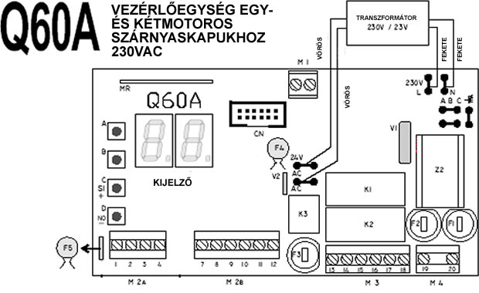

 F4 és F5 jelű önvisszaálló biztosítékok
Ha átmeneti rövidzár történik a biztosíték magától visszaáll 5 mp után.
Folyamatos rövidzár esetén szakítsa meg a hálózati tápellátást, távolítsa el a 2-es jelű csatlakozót, várjon 5 mp-et és újból kapcsolja vissza a hálózati tápellátást. A biztosíték automatikusan visszaáll. Keresse meg és távolítsa el a rövidzárat mielőtt a csatlakozókat visszahelyezi.
A VEZÉRLÉS SORKAPCSAI
A SORKAPCSOK CSATLAKOZTATÁSA
Az összes csatlakoztatást tápellátás nélkül kell elvégezni!
FÖLD SORKAPOCS CSATLAKOZTATÁSOK
Csatlakoztassa a sárga/zöld motor kábeleket az „A” és a „B” sarus csatlakozóihoz.
Csatlakoztassa a sárga/zöld hálózati kábelt a „C” sarus csatlakozóhoz.
AZ 1-ES SORKAPOCS CSATLAKOZTATÁSAI
21 | Antenna meleg pontja
22 | Antenna árnyékolása
A 2-ES SORKAPOCS CSATLAKOZTATÁSAI
1-8 | START parancs, normál állapotban nyitott kontaktus (NO) nyomógomb, kulcsos kapcsoló és külső rádió vevő csatlakoztatásához. A START parancs elindítja a teljes nyitási vagy zárási ciklust.
7-8 | Gyalogos START bemenet. Normál állapotban nyitott kontaktus (NO) , kulcsos kapcsoló és külső rádió vevő csatlakoztatásához.  Gyalogos START parancs adásakor az M1 motor rövidebb idővel hajtja végre a nyitási vagy zárási ciklust.
 | 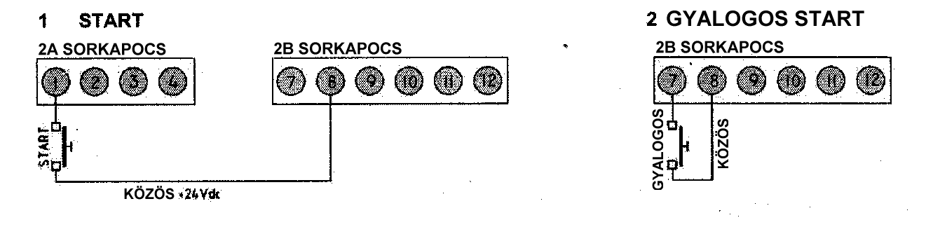
2-8 | Vészleállító gomb. STOP parancs, normál állapotban zárt (NC) vészleállító gomb.  Ha megszakad a kontaktus, a kapu azonnal megáll. Nyitási ciklus esetén az első START parancsra a motorok zárni fognak. Automata zárás szünet ideje estén az első START parancsra a motorok zárni fognak. Zárási fázis esetén az első START parancsra a motorok nyitni fognak. Ha nem használ STOP gombot, hidalja át a 2-es és a 8-as sorkapcsot!
 | 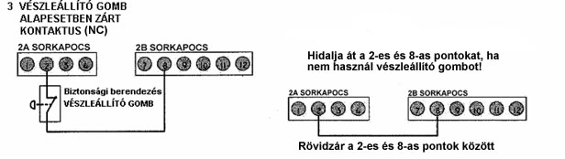
3-8 | Bemenet, a biztonsági fotocellához, a zárási munkafázisban.  Több infrasorompó alkalmazásakor, vevőegységeik relé kontaktusait sorosan kell felfűzni.  Normál állapotban zárt kontaktus (NC)  Csak a zárási munkafázisban működik. Nyitáskor nem aktív.  A zárási munkafázisban: Stop, 2 másodperc szünetidő, ismét nyitási fázis.  Ha a zárási fotocellát nem használja, hidalja át a 3-as és a 9-es sorkapcsot!
 | 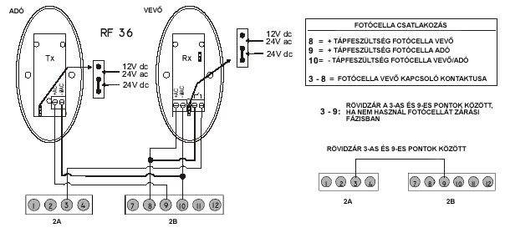
4-8 | Bemenet, a biztonsági fotocellához, a nyitási munkafázisban.  Több infrasorompó alkalmazásakor, vevőegységeik relé kontaktusait sorosan kell felfűzni.  Normál állapotban zárt kontaktus (NC).  A nyitási fázisban: megáll, amíg az akadályt el nem teszik az útjából.  A zárási fázisban: megáll, és irányt változtat.  Ha a nyitási fotocellát nem használja, hidalja át a 4-es és a 9-es sorkapcsot!
 | 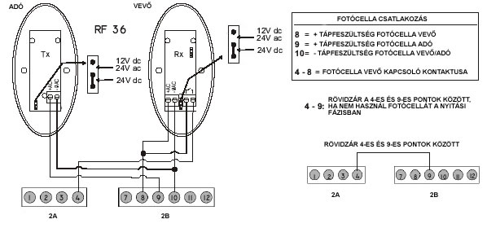
8-10 | Kimenet a fotocella vevő tápellátásának és az egyéb kiegészítőknek max.100mA.
9-10 | Kimenet a fotocella adó tápellátásához.

11-12 | Villogó kimenet. 24 V DC, 20 W max.  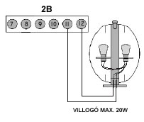
A 3-AS SORKAPOCS CSATLAKOZTATÁSAI
Az 1-es motor az elsőnek nyíló szárnyat mozgatja.
A 2-es motor a másodiknak nyíló szárnyat mozgatja.
Attól függően, hogy az elsőnek nyíló szárny jobbos, vagy balos, a motorok fekete és barna ereit fel kell cserélni! A következő példában, az 1-es motor jobbos.
13 | 1-es motor nyitási 230Vac fázis kimenete. A motor fekete ere és a kondenzátor egyik ága.
14 | 1-es motor „0” kimenete. A motor kék ( szürke ) ere.
15 | 1-es motor zárási 230Vac fázis kimenete. A motor barna ere és a kondenzátor másik ága.
16 | 2-es motor nyitási 230Vac fázis kimenete. A motor barna ere és a kondenzátor egyik ága.
17 | 2-es motor „0” kimenete. A motor kék( szürke ) ere.
18 | 2-es motor zárási 230Vac fázis kimenete. A motor fekete ere és a kondenzátor másik ága.
 | 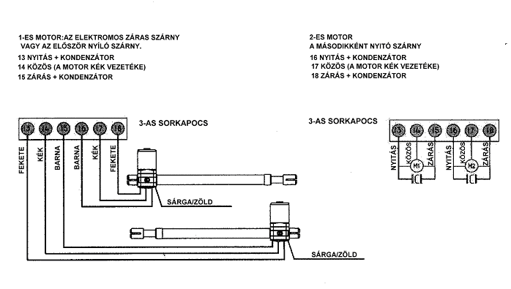
 | 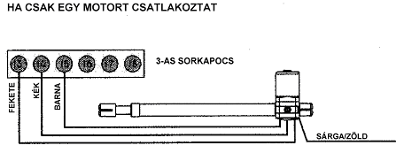

A 4-ES SORKAPOCS CSATLAKOZTATÁSAI
 A hálózati feszültség vezérlésre kapcsolása előtt végezzen el minden elektromos bekötést, ellenőrizze ezek megfelelő rögzítését. A feszültség alá helyezett vezérlésen végzett bekötések az elektronika sérülését okozhatják !!!
19-20 | Tápellátás bemenet 230 Vac – 50 Hz (19= nulla, 20= fázis)
Még egyszer a bekötésről:
Abban az esetben, ha a távirányítótól függetlenül is kezelni kívánja a vezérlést, és nyitni akarja mindkét szárnyat, iktasson be az 1-es START és a 8-as +24V pont közé egy alap- esetben nyitott kontaktusú nyomógombot. Ennek működtetésével mindkét szárny nyílni fog.
Ha nincs rá szükség, hagyja szabadon!
Abban az esetben, ha a távirányítótól függetlenül is kezelni kívánja a vezérlést, és nyitni akarja az egyik szárnyat, iktasson be a 7-es PED és a 8-as +24V pont közé egy alapesetben nyitott kontaktusú nyomógombot. Ennek működtetésével csak az elsőnek nyíló szárny fog dolgozni.
Ha nincs rá szükség, hagyja szabadon!
A Vészleállító gomb bekötéséhez, iktasson be a 2-es STOP és a 8-as +24V pont közé egy alapesetben zárt kontaktusú nyomógombot. Ennek működtetésével, munka közben a vezérlés azonnal leállítható. Ennek elhagyása az Ön felelőssége!
Ha ideiglenesen nem iktat be nyomógombot, hidalja át egy darab vezetékkel!
A FOTO 1 csak záráskor aktív fotocella bekötésekor:
a vevő fotocella NC pontját kösse össze a vezérlés 3-as FOTO 1 pontjával,
a vevő fotocella C pontját kösse össze a vezérlés 8-as +24V pontjával,
a vevő fotocella negatív táp (-0AC) pontját kösse össze a vezérlés 10-es NEG pontjával,
a vevő fotocella pozitív táp (+AC) pontját kösse össze a vezérlés 8-as +24V pontjával,
az adó fotocella negatív táp (-0AC) pontját kösse össze a vezérlés 10-es NEG pontjával,
az adó fotocella pozitív táp (+AC) pontját kösse be a vezérlés 9-es TEST FOTO pontjával.
Ennek elhagyása az Ön felelőssége!
Ha ideiglenesen nem köti be ezt a fotocellát, hidalja át a vezérlés 3-as és 9-es pontjait egy darab vezetékkel!
A FOTO 2 nyitáskor és záráskor aktív fotocella bekötésekor:
a vevő fotocella NC pontját kösse össze a vezérlés 4-es FOTO 2 pontjával,
a vevő fotocella C pontját kösse össze a vezérlés 8-as +24V pontjával,
a vevő fotocella negatív táp (-0AC) pontját kösse össze a vezérlés 10-es NEG pontjával,
a vevő fotocella pozitív táp (+AC) pontját kösse össze a vezérlés 8-as +24V pontjával,
az adó fotocella negatív táp (-0AC) pontját kösse össze a vezérlés 10-es NEG pontjával,
az adó fotocella pozitív táp (+AC) pontját kösse be a vezérlés 9-es TEST FOTO pontjával.
Telepítéskor legalább 1pár fotocellát telepíteni kell, a biztonság érdekében!
Ha nem köti be ezt a fotocellát, hidalja át a vezérlés 4-es és 9-es pontjait egy darab vezetékkel!
A fotócella adó- és vevőegységében a tápfeszültség értékét kiválasztó rövidzárnak a 24V-os állásban kell lennie. A fotócella bekötése során ügyeljen arra, hogy a fotócellák a tápfeszült-séget megfelelő polaritással kapják, ellenkező esetben a fotócella adó illetve vevő vagy mind-kettő nem fog működni!
A motorok bekötése attól függően, hogy az elsőnek nyíló szárny jobbos, vagy balos, a vezetékek színei tengely szimmetrikusan követik egymást.
Ha az 1-es motor jobbos, akkor a bekötés: fekete, kék (szürke ), barna, 2-es motor: barna, kék, fekete.
Ha az 1-es motor balos, akkor a bekötés: barna, kék (szürke), fekete, 2-es motor: fekete, kék, barna.
Csatlakoztassa egy 6 Amperes kismegszakítón keresztül a 230V-os hálózatra a vezérlést!
Ha jól kötötte be a vezérlést – a kijelzőn a „- -„ jelzés látható!
Amennyiben nem ez a jelzés látható, akkor szüntesse meg a tápellátást és ellenőrizze a vezérlés csatlakozásait és bekötéseit.
A vezérlést a gyárban felprogramozták. A gyári beállításokon, a kapu méreteiből és az egyéni igényekből adódóan valószínű változtatni kell, de arra mindenképp jó, hogy kipróbáljuk a működést.
Első lépésben, oldja ki mindkét motor kuplungját!
Mindkét kapuszárnyat félig, kb 45°-ban nyissa ki!
Zárja vissza mind a két motor kuplungját!

FONTOS: Mielőtt az első távirányítót programozza a rádió vevőre, töröljön minden eltárolt kódot lásd Rádiócsatornák szekvenciális programozása -> összes rádiókód törlése a memóriából pontot.
Abban az esetben, ha a távirányító DIP kapcsolóval van kódolva, vegye ketté a távirányító műanyag házát és a kapcsolók elállításával hozzon létre egy új személyes kódot.
Biztonság indokaként elkerülendő az összes DIP kapcsoló OFF vagy ON állásba való kapcsolása.
DIP kapcsolós távirányító
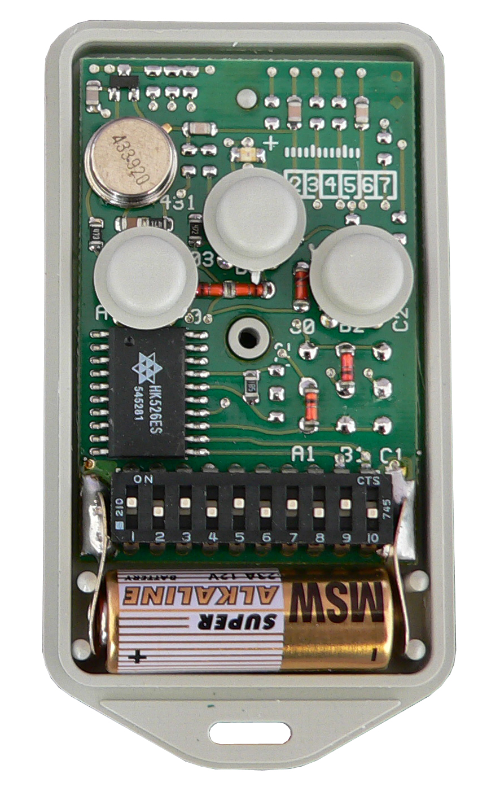

Abban az esetben, ha HIT típusú távirányítót használ, a fent említett eljárás nem szükségszerű, mert mindegyik távirányítónak saját kóddal rendelkezik
HIT távirányító
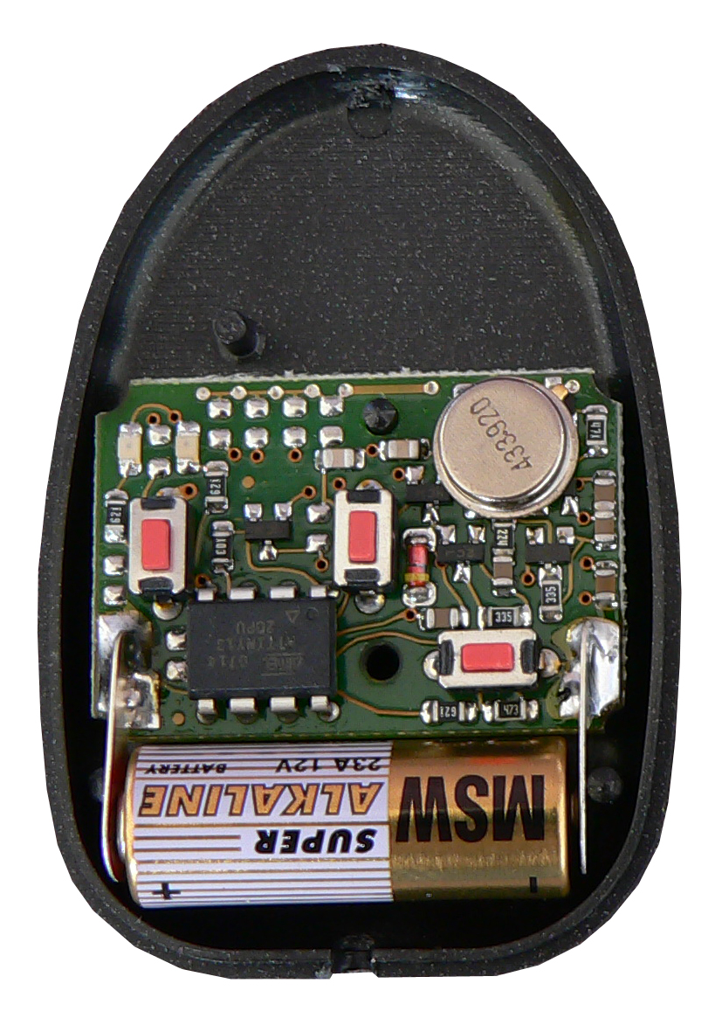

- Kódolja le az adót a személyi kódjával néhány DIP kapcsoló pozíciójának megváltoztatásával. ( A távirányító kódjának megváltoztatása nagyon fontos, mert ennek elmulasztása esetén, más illetéktelen személy is esetleg tudja működtetni az ön kapunyitóját. )
- Amennyiben „- -„ kijelzés látható a vezérlőegységen úgy 2x nyomja meg az „A” gombot, és ezután „rA” jelzést kell látnia a kijelzőn.
- Ezt követően most 2x a „B” gombot nyomja meg, és ezután „tc” jelzést kell látnia a kijelzőn.
- Nyomja meg az adó bal oldali gombját, és tartsa lenyomva.
- Ezzel egyidejűleg nyomja le a vezérlésen az „C” nyomógombot a kód eltárolásához. A kijelzőn kétjegyű szám jelzi, hogy hányadiknak tárolta el a memóriában a távirányítót. Például: „0 1”.
- Ismételje meg ezeket a lépéseket minden egyes olyan távirányítóval, aminek más a kódbeállítása. A vezérlés 54 különböző kódot tud megtanulni.
Ezek után adjon egy START impulzust a távirányító bal oldali gombjával!
Figyelje, hogy melyik kapuszárny dolgozik először és azt, hogy a kapu kifelé nyílik-e!
A kapunak, az első START parancsra, nyitó irányba kell mozognia!
Amikor már mindkét motor dolgozik, adjon egy újabb START parancsot!
Erre a kapu meg fog állni.
Értékelje ki a helyzetet!
Valóban az a motor kezdett dolgozni először, amelyiknek az első szárnyat kellett működtetni?
Valóban kifelé nyitott a kapu?
Adjon megint egy START parancsot! Erre a kapu elkezd bezárni.
Nagyjából azon a ponton, ahol elkezdte az egész műveletet, a szárnyak kb 45°-os állásánál, adjon megint egy START parancsot!
Ekkor a kapu megáll.
Abban az esetben, ha a kapuszárnyak nem a megfelelő irányban dolgoztak, vagy nem az a szárny nyílt elsőnek, amelyiknek kellett volna, szüntesse meg a tápellátást és változtassa meg a motorok bekötését!
Ezek után ismét ellenőrizze a helyes működési irányokat!
Addig ne menjen tovább, amíg a szárnyak nem működnek a helyes irányban!
Amikor helyesen működnek a szárnyak, oldja ki mindkét motor kuplungját!
Mindkét kapuszárnyat csukja be!
Zárja vissza mind a két motor kuplungját!
SOROZATOS PROGRAMOZÁS
A TÁVIRÁNYÍTÓVAL
A sorozatos programozás lényege, hogy a távirányító gombjával adott START parancsok sorozatával adja meg a szükséges működési időket.
- Amennyiben „- -„ kijelzés látható a vezérlőegységen úgy 4x nyomja meg az „A” gombot, és ezután „AS” jelzést kell látnia a kijelzőn.
- Ezt követően most 1x a „B” gombot nyomja meg, és ezután „1n” jelzést kell látnia a kijelzőn.
- Amennyiben egyszárnyas kapuja van a sorozatos programozást folytassa a „Sorozatos programozás egyszárnyú kapu esetén” ponttól.
- Ha kétszárnyas kapu mozgatásához használja a vezérlőpanelt, úgy nyomja meg még 1x a „B” gombot, és ezután „2n” jelzést kell látnia a kijelzőn.
- Amennyiben kétszárnyas kapuja van a sorozatos programozást folytassa a „Sorozatos programozás kétszárnyú kapu esetén” ponttól.
- Sorozatos programozás egyszárnyú kapu esetén.
- impulzus: a kapu szárnya megkezdi a nyitást. A kijelzőn az „n1” felirat látható.
- impulzus: ezt az 1-es motor nyitási ciklusának 90%-ánál kell kiadni és az első motor megkezdi a lassítási fázist. A kijelzőn az „r1” felirat látható.
Várjon kb. 4-5 másodpercet az 1-es motor teljes nyitási ciklusának befejezése után!
3. impulzus: a vezérlőpanel kijelzőjén megjelenik a „tP” felirat, eltárolódik a nyitási és a lassítási idő, és megkezdődik az automata zárás szünetidejének számlálása.
4. impulzus: lezárja az automata zárás szünetidejének számlálását és megindul a zárási fázis.
Ha a zárási fázis befejeződött, akkor a vezérlőegység automatikusan kilép a sorozatos programozásból és eltárolja a működési időket.
- Sorozatos programozás kétszárnyú kapu esetén.
- impulzus: az első szárny megkezdi a nyitást. A kijelzőn az „n1” felirat látható.
- impulzus: ezt az 1-es motor nyitási ciklusának 90%-ánál kell kiadni és az első motor megkezdi a lassítási fázist. A kijelzőn az „r1” felirat látható.
Várjon kb. 4-5 másodpercet az 1-es motor teljes nyitási ciklusának befejezése után!
- impulzus: az második szárny megkezdi a nyitást. A kijelzőn az „n2” felirat látható.
- impulzus: ezt az 2-es motor nyitási ciklusának 90%-ánál kell kiadni és az első motor megkezdi a lassítási fázist. A kijelzőn az „r2” felirat látható.
Várjon kb. 4-5 másodpercet az 2-es motor teljes nyitási ciklusának befejezése után!
- impulzus: a vezérlőpanel kijelzőjén megjelenik a „tP” felirat, eltárolódik a nyitási és a lassítási idő, és megkezdődik az automata zárás szünetidejének számlálása.
- impulzus: lezárja az automata zárás szünetidejének számlálását és megindul a zárási fázis.
Ha a zárási fázis befejeződött, akkor a vezérlőegység automatikusan kilép a sorozatos programozásból és eltárolja a működési időket.
Adjon egy START impulzust és figyelje, hogy a kapu mozgása megfelel-e az időbeállításoknak.
Ha a működési, a lassítási és a szünetidő nem megfelelőek, akkor a „Sorozatos programozás távirányítóval” pontokban leírtak szerint programozza újra a vezérlést, vagy a „Standard programozási mód”-ban, minden egyes munkafázist külön-külön be tud állítani!
 Amennyiben a START impulzus kiadása után a kapu nem indul el, de a figyelmeztető lámpa villogni kezd, akkor a vezérlésen beállított motornyomaték értéke ( PA -> N1 -> F1, F2 ) illetve ( PA -> N1 -> … -> Fr ) alacsony a kapu mozgatásához. Növelje meg a beállított nyomaték értékeit vgy a P9-es menüpontban kapcsolja ki a lágy indítást funkciót ( P9->NO ) az és ismételje meg az előbb leírt folyamatot „A” ponttól kezdődően !!!
STANDARD PROGRAMOZÁS
- Adjon START impulzust az 1-es és 8-as pontok közé, vagy a távirányító feltanított nyomógombjával.
A nyitási mozgás után ( kb. 2,4m ), elkezdődik a lassítási fázis. Az előre beprogramozott teljes nyitás ( kb. 2,5 m ) után a kapu megáll, 3mp-ig áll, majd elkezdi a zárási fázist. A zárási fázis befejeztével a kapu megáll.
- Ellenőrizze, hogy a beállított funkciók és működési idők megfelelnek az ön által elvártaknak. Amennyiben ezek a beállítások nem felelnek meg a kapu működtetéséhez, akkor a következő lépéseket követve változtassa meg az adott működési paramétert.
- Ha kijelzőn az „--” felirat látható nyomja meg 1x az „A” jelű gombot. A kijelzőn a „PA” felirat jelenik meg.
- Nyomja meg 1x a „B” jelű gombot, ekkor belép a paraméter menübe. A kijelzőn az „N1” felirat jelenik meg.
- A „B” jelű gomb nyomogatásával keresse meg azt a paramétert, amelyet meg kíván változtatni.
- Ha elért a kívánt ponthoz, akkor az adott pontnak megfelelő kijelzés jelenik meg a kijelzőn. Kis idő elteltével a kijelzőn megjelenik az adott paraméter aktuálisan beállított értéke.
- A paraméter értékét a „C” jelű gomb nyomogatásával növelheti, illetve engedélyezheti. A „D” jelű gomb nyomogatásával pedig csökkentheti, illetve letilthatja.
- Amennyiben a kívánt értéket beállította, akkor a „B” jelű nyomógombbal tovább léphet a következő paraméterre és a 7. pont szerint megváltoztathatja annak beállítását.
- A beállított értékek elmentéséhez a „B” gomb nyomogatásával menjen el az „SU” pontig, ahol a „C” gomb megnyomásával eltárolhatja a beállított értékeket, amelyet a vezérlőegységen található relé kettős kattanása jelez.

A Standard programozási lépések jobb megértése érdekében, a következőkben a Q60A vezérlés menütérképét mutatjuk be.
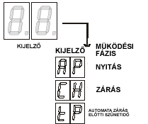
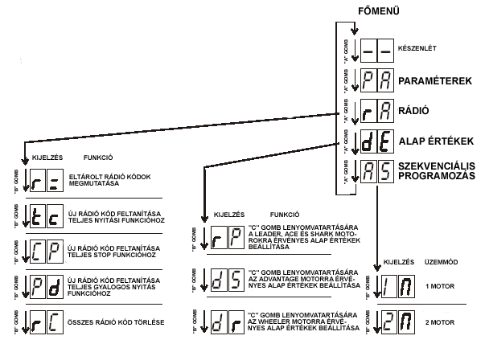
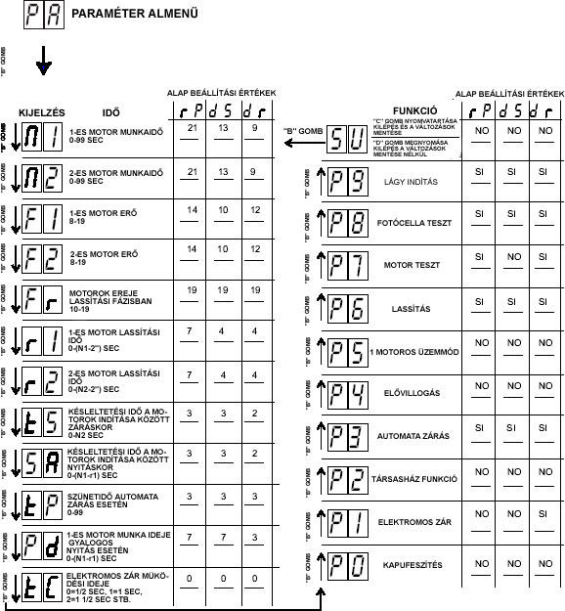

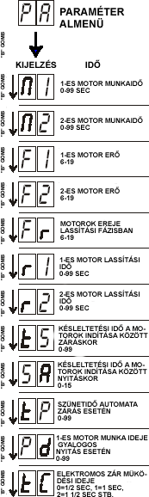
1-es motor működési ideje másodpercekben. Az értéke 0-99 másodperc lehet. Az értékét változtatni a „C” és a „D” gombokkal lehet.
2-es motor működési ideje másodpercekben. Az értéke 0-99 másodperc lehet. Az értékét változtatni a „C” és a „D” gombokkal lehet.
1-es motor nyomatéka. Az értéke 6-19 lehet. Az értékét változtatni a „C” és a „D” gombok-kal lehet.
2-es motor nyomatéka. Az értéke 6-19 lehet. Az értékét változtatni a „C” és a „D” gombok-kal lehet.
A motorok nyomatéka lassítási fázisban. Az értéke 6-19 lehet. . Az értékét változtatni a „C” és a „D” gombokkal lehet.
1-es motor lassítási ideje másodpercekben. Az értéke 0-99 másodperc lehet. Az értékét vál-toztatni a „C” és a „D” gombokkal lehet.
2-es motor lassítási ideje másodpercekben. Az értéke 0-99 másodperc lehet. Az értékét vál-toztatni a „C” és a „D” gombokkal lehet.
A motorok indítása közötti időtartam záráskor mp-ben. Az értéke 0-99 mp lehet. Az értékét változtatni a „C” és a „D” gombokkal lehet.
A motorok indítása közötti időtartam nyitáskor mp-ben. Az értéke 0-15 mp lehet. Az értékét változtatni a „C” és a „D” gombokkal lehet.
Aut. zárási szünetidő (P3 funkció SI állapota esetén). Az értéke 0-99 mp lehet. Az értékét változtatni a „C” és a „D” gombokkal lehet.
Gyalogos funkció nyitási ideje mp-ben. Az értéke 0-99 mp lehet. Az értékét változtatni a „C” és a „D” gombokkal lehet.
El. zár működési ideje. Értéke 5 lépésben állítható ½ mp-es fokozatokban. 0 értéknél nem ad ki impulzust az elektromos zárra.
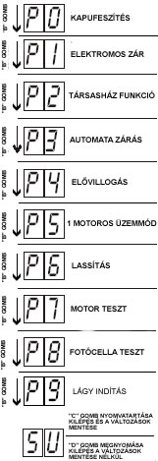
Kapufeszítés elektromos zár tehermente-sítésére. Induláskor a kapuszárnyakat összenyomja, így A zár könnyen működhet.
Elektromos zár működtetése. Engedélyezett állapotban működteti a zárat a „tC” menü-pontban beállított ideig.
Társasház funkció. Nyitási ciklus alatt a vezérlő-egység nem fogad el újabb indító jelet, záráskor viszont igen.
Automatikus zárási funkció. Nyitás után a „tP” menüpontban beállított idő elteltével automa-tikusan elindítja a zárási ciklust.
Elővillogás funkció. A vezérlésre kötött figyel-meztető lámpát a kapu nyitása illetve zárása előtt elkezdi villogtatni a vezérlőegység.
Egy motoros funkció. Egy szárnyú kapu eseténSI->1 motor, no->2 motor.
Lassítási funkció. A motor(oka)t az „r1” illetve „r2” menüpontokban beállított idővel a végállások előtt lelassítja.
Motor teszt funkció. Indításkor teszteli a motorokat, hiba esetén üzenet megjelenítése mellett leállítja a készülék működését.
Fotócella teszt funkció. Indításkor teszteli a fotócellákat, hiba esetén üzenet megjelenítése mellett leállítja a készülék működését.
Lágy indítás funkció. Ha ezt a paramétert kikapcsolja, akkor a motorok mozgása 2mp-es teljes erejű indítással kezdődik.
A „C” gomb megnyomásával a vezérlés el-menti a beállított értékeket és kilép a prog-ramozásból.
A „D” gomb megnyomásával a vezérlés a beállított értékek mentése nélkül kilép a prog-ramozásból.
A RÁDIÓCSATORNÁK SZEKVENCIÁLIS PROGRAMOZÁSA FONTOS:
Mielőtt az első távirányítót programozza a rádió vevőre, töröljön minden eltárolt kódot lásd Rádiócsatornák szekvenciális programozása -> összes rádiókód törlése a memóriából pontot.
Abban az esetben, ha a távirányító DIP kapcsolóval van kódolva, vegye ketté a távirányító műanyag házát és a kapcsolók elállításával hozzon létre egy új személyes kódot.
Biztonság indokaként elkerülendő az összes DIP kapcsoló OFF vagy ON állásba való kapcsolása.
Abban az esetben, ha HIT típusú távirányítót használ, a fent említett eljárás nem szükségszerű, mert mindegyik távirányítónak saját kóddal rendelkezik.

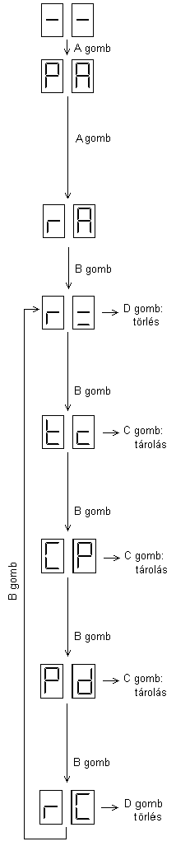
Eltárolt kódok megmutatása.
Megjeleníti a kódokat, a memóriában tárolt sorszámuk alapján. A keresés alatt nyomja meg a D gombot, amikor a kijelző azt a kódot mutatja, amit ki akar törölni.
START parancs feltanítása teljes nyitáshoz.
Adjon egy impulzust az adóról és tartsa lenyomva a gombot. Ezzel egy időben nyomja le a C gombot a kód eltárolásának megerősítésére. Ismételje meg ezeket a lépéseket minden olyan adónál, amelynek különböző kódja van.
STOP parancs feltanítása.
Adjon egy impulzust az adóval és tartsa lenyomva. Ezzel egy időben nyomja le a C gombot a kód eltárolásának megerősítésére. Ismételje meg ezeket lépéseket minden olyan adónál, amelynek különböző kódja van.
GYALOGOS START feltanítása egyszárnyas, csökkentett nyitáshoz.
Adjon egy impulzust az adóval és tartsa lenyomva. Ezzel egy időben nyomja le a C gombot a kód eltárolásának megerősítésére. Ismételje meg ezeket lépéseket minden olyan adónál, amelynek különböző kódja van.
Összes rádiókód törlése a memóriából.
Amikor a kijelző az rC szimbólumot mutatja, tartsa nyomva a D gombot, amíg a kijelzőn meg nem jelenik az r= szimbólum (ekkor az összes kód törlődik).

 A távirányítók feltanítása során figyeljen arra, hogy egy távvezérlő egy csatornáját csak egyetlen funkció alatt ( tC, CP vagy Pd ) tanítsa fel, mert ellenkező esetben a kapumozgató helytelen működését okozhatja !!!
ELEKTROMOS ZÁRVEZÉRLÉS
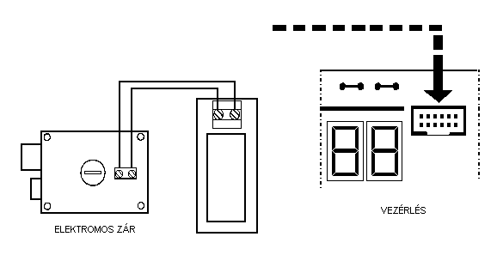
A vezérlésre csatlakoztatható elektromos zár, egy kiegészítő elektronika felhasználásával. A kiegészítő elektronikát feszültségmentes állapotban csatlakoztassa a vezérléshez, és feszültség alá helyezés után állítsa be a paramétereket.

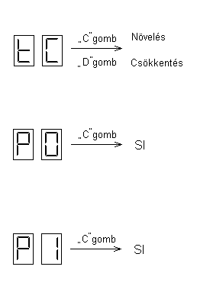
Lépjen be a paraméterek (PA) menübe. Ezzel a paraméterrel állítható be a zár működésének időtartama. Az értéknek akkorának kell lennie, hogy nyitáskor a zár nyelve, semmiképp se ugorjon vissza addig, amíg a mozgató motorok el nem indítják a kapuszárnyakat.
Ezzel a menüponttal engedélyezhető a kapu feszítése, ez a paraméter a kapunyitás első fázisában a kapuszárnyakat egymásra feszíti, hogy a zár nyelve könnyen mozdulhasson.
Engedélyezze a zár működtetését a paraméter SI-re állításával.

A paraméterek beállítása után az értékeket el kell menteni! Az SU pontnál, „C” megnyomásával.
A Q60A KOMMUNIKÁCIÓS- ÉS HIBAÜZENETEI

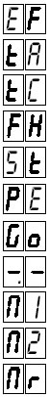
Fotocella teszt hiba.
A nyitási fotocella hibajelet ad vagy bekötési hiba. A rendszer nem indul el nyitási parancsra.
A zárási fotocella hibajelet ad vagy bekötési hiba. A rendszer nem indul el a zárási parancsra.
Mindkét fotocella hibajelet ad vagy bekötési hiba, a rendszer nem fogad el indítási parancsot.
Stop bemenet aktív, a rendszer nem indul, amíg nem szüntetjük meg a hibát. A stop gombnak alapesetben zárt érintkezőnek kell lennie.
Gyalogos startgomb megnyomásakor megjelenő felirat, ha a gyalogos startgomb beragad, vagy helytelenül van bekötve, ez a kijelzés folyamatosan látható.
Start gomb megnyomásakor megjelenő felirat, ha a gomb beragad, illetve helytelenül van bekötve, ez a kijelzés folyamatosan látható.
Megtévesztő rádiójel folyamatos átvitele.
1-es motorhiba, az 1-es motor nincs megfelelően csatlakoztatva, vagy meghibásodott vagy a nyomaték beállítás túl alacsony értékű.
2-es motorhiba, a 2-es motor nincs megfelelően csatlakoztatva, vagy meghibásodott vagy a nyomaték beállítás túl alacsony értékű.
Általános motorhiba, laza csatlakozás miatt megszakadt vezeték esetén fordul elő.

Q60A GYÁRI ÉRTÉKEK VISSZAÁLLÍTÁSA
A vezérlés három alapbeállítást tartalmaz, amit menüpontokba helyeztek. A gyári beállítások paraméterei bármikor megváltoztathatók a kapuméreteknek megfelelően. A gyári beállítások visszaállítása esetén, az összes paramétert újra betölti a vezérlés.
Figyelem! A gyári beállítás csak a motorokra illetve a hozzá kapcsolt jelzőberendezésre, illetve a fotocellákra érvényes, az eltárolt rádiókódokra nem. A beállítás engedélyezésekor a rádióparancsok nem törlődnek, ezek csak a rádiómenüből (rA) érhetők el.

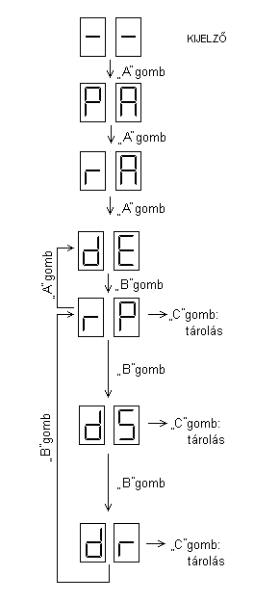

Gyári alapbeállítások visszaállítása.
A beállítás az r P menüpontban a „C” gomb hosszan tartó lenyomásával tehető aktívvá, a relék kettős kattanása jelzi a parancs végrehajtását.
Rövidített működtetés funkció.
A munkaciklusok rövidebbek ebben az esetben, kis könnyű kapuszárnyak gyors mozgatására használható. A d S menüpontban a „C” gomb hosszan tartó lenyomásával aktívvá tehető, a relék kettős kattanása jelzi a parancs végrehajtását.
Rásegítéssel.
Nehezen járó kapuszárnyakhoz való, záráskor fékezés után meglöki a kapuszárnyakat, így azok a helyükre kerülnek. A d r menüpontban a „C” gomb hosszan tartó lenyomásával aktívvá tehető, a relék kettős kattanása jelzi a parancs végrehajtását.

A gyártó és a forgalmazó fent tartja magának a jogot, hogy a készülék műszaki tartalmát minden előzetes értesítés nélkül megváltoztassa az ebben a leírásban szereplő adatokhoz képest. Amennyiben eltérést tapasztal az itt leírtak és készülék tulajdonságai között, kérjük, hogy haladéktalanul vegye fel a kapcsolatot a forgalmazóval.
Jelen műszaki leírás a 2008. július 1-i állapotokat tartalmazza.

